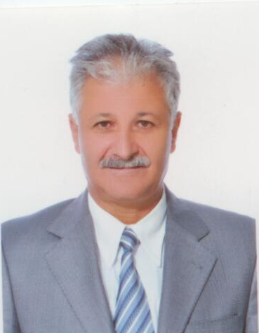
DR. ALİ PİLLİ
ULUSAL BİRLİK PARTİSİ GÜZELYURT MİLLETVEKİLİ
1955’te Baf’a bağlı Falya (Gökçebel) köyünde doğdu. İlkokulu Falya’da, ortaokul ve liseyi ise Baf Kurtuluş Lisesi’nde tamamladı. Çukurova Üniversitesi Tıp Fakültesi’nden mezun olduktan sonar İstanbul kartal Eğitim ve Araştırma Hastanesi’nde İç Hastalıkları (dahiliye) dalındaki uzmanlık eğitimini tamamladı. Bugüne kadar şu görevlerde bulundu: Türkiye’de çeşitli sağlık birimlerinde, Güzelyurt Sağlık Merkezi’nde, Cengiz Topel Hastanesi ve Lefke Sağlık Merkezi’nde İç Hastalıkları Uzmanı, Güzelyurt Sağlık Merkezinde ise sorumlu hekim olarak görev yaptı.
2013 yılında yapılan genel seçimlerde Ulusal Birlik Partisi’nden milletvekili olarak seçildi ve 2018 Erken seçimine kadar bu görevi sürdürdü. Bu süreçte Hukuk ve Siyasi İşler Komitesi, Dilekçe Komitesi, Güzelyurt Hastanesi ile ilgiliihale süreci bu süreçte yaşananlar ve kamu ihale yasasının pratikte ortaya çıkardıkları zorluklar ile ilgili Meclis Araştırma Komitesi üyeliklerini yaptı. 7 Ocak 2018 tarihinde yapılan Milletvekilliği Erken Genel Seçimlerinde yeniden UBP Güzelyurt Milletvekili olarak seçildi. Dilekçe ve Ombudsman Komitesi Başkan Yardımcısı görevini yürütmektedir.
Evli ve bir çocuk babasıdır.

